GIMZETKA

NR 3
GRUDZIEŃ
Numer specjalny – cena 1 zł Zespół Szkół w Strzyżewie

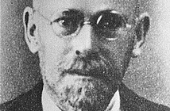

Jestem nie po to, aby mnie kochali i podziwiali, ale po to,
abym ja działał i kochał. Nie obowiązkiem otoczenia pomagać mnie,
ale ja mam obowiązek troszczenia się o świat, o człowieka.

__________________________________________________________________

Warto przeczytać:

- Życiorys Janusza Korczaka
- Opowiadanie o Korczaku
- Krzyżówkę

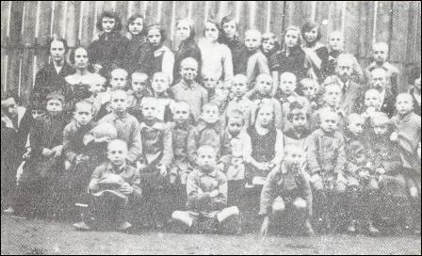

Janusz Korczak urodził się 22 lipca 1878 lub 1879r.,
zginął około 10 sierpnia 1942r., zamordowany przez Niemców najprawdopodobniej w obozie koncentracyjnym w Treblince.
Naprawdę nazywał się Henryk Goldszmit.

Był lekarzem, pedagogiem i publicystą. Pisał nowele, opowiadania
i powieści. Najpierw pracował w szpitalu, potem został dyrektorem Domu Sierot dla dzieci żydowskich. Wprowadził tu dotąd nie stosowane przez nikogo metody wychowawcze, dzięki którym uzyskał rozgłos na całym świecie.

Po zakończeniu I wojny światowej Korczak podjął dodatkowo pracę pedagogiczną w „Naszym Domu”. Była to placówka opiekuńcza dla dzieci polskich robotników. Współpracował również z redakcją kwartalnika „Szkoła Specjalna” (1925-1939), Państwowym Instytutem Nauczycielskim oraz Polskim Radiem. Najbardziej popularnymi utworami J. Korczaka są: „Koszałki-Opałki”, „Dziecko salonu”, „Mośki, Jaśki i Srule”, „Józki, Jaśki
i Franki”, „Sława”, „Bobo”, „Spowiedź motyla”, „Feralny tydzień”, „Król Maciuś Pierwszy”, „Bankructwo małego Dżeka”, „Prawo dziecka do szacunku”, „Kajtuś Czarodziej”.

Całe swoje życie Janusz Korczak walczył o prawo dzieci do normalnego rozwoju i do szacunku ze strony dorosłych.

Oprac. Mariola

O Korczaku:

Wypowiedź Katarzyny Cichopek

Nigdy nie założył rodziny. Całe swoje życie poświęcił dzieciom ulicy, polskim
i żydowskim sierotom z najbiedniejszych dzielnic Warszawy. Nikogo nie wyróżniał i nie faworyzował. Uważał, że dziecko kojarzy i rozumie jak osoba dorosła, tylko nie ma jego bagażu doświadczeń. Dla dzieci ukochany pan doktor - Janusz Korczak Polak Wszech Czasów.

CIEKAWOSTKI O RODZINIE

Ojciec, Józef Goldszmit był znanym adwokatem warszawskim, autorem cenionej rozprawy o prawie rozwodowym. Matka, Cecylia z Gąbieckich, wywodziła się również z rodziny od dawna uznającej się
za Polaków. Dziadek, Hersz Goldszmit, był lekarzem. Nazwał swoje dzieci chrześcijańskimi imionami: Maria, Magdalena, Ludwik, Jakub, Karol. Jednak wahał się i zwlekał z oficjalną zmianą wyznania.

CIEKAWOSTKI O PISARSTWIE

W styczniu 1900 roku Korczak przynosi do humorystyczno-satyrycznego tygodnika "Kolce" powieść "Dzieci ulicy". Drukowanie takiej powieści nie podoba się redaktorowi naczelnemu, Aleksandrowi Pajewskiemu, ale w trakcie rozmowy rodzi się innym pomysł: powieść, której każdy odcinek będzie pisał ktoś inny. Korczak znający Pajewskiego zasilał go już wcześniej różnymi drobiazgami, szybko więc przekonuje go do tej myśli i organizuje grupę autorów. Każdy ma pełną swobodę w kierowaniu losami bohaterów i nikt za nic nie odpowiada.
Lokaj, a w podtytule z pamiętników wklejonych, cieszy się powodzeniem, ale Korczak, podpisujący się pseudonimem Henryk, dość szybko nudzi się tą zabawą. Zaczyna za to cykl felietonów. W lipcu 1902 Pajewski w swojej specjalnej edytorskiej serii powieściowej drukuje "Dzieci ulicy".

Oprac. Klaudia, Iza, Agnieszka

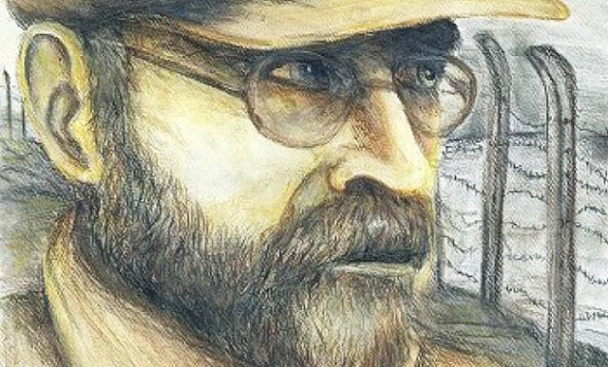

Wzruszająca opowieść o wychowankach warszawskiego Domu Sierot i o ich ukochanym opiekunie, Januszu Korczaku – pedagogu, który poświęcił całe życie, broniąc praw dziecka i żądając ich równouprawnienia.

Na ulicy Krochmalnej 92 był wielki, biały budynek z tablicą „Dom Sierot”. I tam Frania po raz pierwszy zobaczyła Pana doktora. Stał przed głównym wejście i czekał na dzieci, żeby się z nimi przywitać. Babcia, gdy to opowiada, a lubi tę część, mówi: „Pan doktor się do nas uśmiechał. Jak tylko go zobaczyłam, to wiedziałam, że Pan doktor to dobry człowiek”. I mówi „Pandoktor” tak, jakby to był jeden wyraz.

Oprac. Iza

Odpowiedzi do krzyżówki:
1. Stary Doktor, 2. Warszawa, 3. Sierot, 4. Treblinka, 5. Człowiekiem, 6. Henryk, 7.Goldszmit

KRZYŻÓWKA
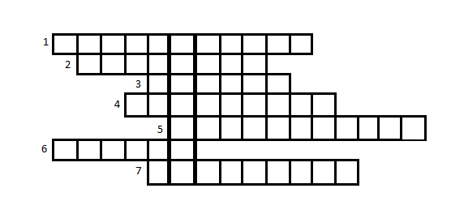

1. Przydomek Janusza Korczaka.
2. Miasto, w którym urodził się Janusz Korczak.
3. Janusz Korczak był dyrektorem Domu ……
4. Obóz zagłady, w którym zginął Janusz Korczak.
5. Każde dziecko dla Janusza Korczaka było ………..
6. Właściwe imię Janusza Korczaka.
7. Właściwe nazwisko Janusza Korczaka.

HASŁO: ………………………………………………….

Odpowiedzi na s. 4

UTWORY JANUSZA KORCZAKA:

„Dzieci ulicy”, 1901
„Koszałki opałki”, Warszawa 1905
„Dziecko salonu”, Warszawa 1906
„Szkoła życia”, 1908
„Jośki, Mośki, Srule”, 1910
„Józki, Jaśki, Franki”,1911
„Sława”, 1912
„Bobo”, 1914
„Momenty wychowawcze”, 1919
„Jak kochać dziecko tom 1”, 1920
„Jak kochać dziecko tom 2”, 1921
„O gazetce szkolnej”, 1921
Wstęp do J. Śniadeckiego:
„Rozprawa o fizycznym wychowaniu dzieci”, 1922
„Sam na sam z Bogiem”, 1922
„Kiedy znowu będę mały”, 1925
„Bankructwo małego Dżeka”, 1926
„Bezwstydnie krótkie”, 1926
„Król Maciuś Pierwszy”, 1928
„Prawo dziecka do szacunku”, 1929
„Prawidła życia”, 1930
„Senat szaleńców”, 1930
„Król Maciuś na wyspie bezludnej”, 1931
„Kajtuś czarodziej”, 1934
„Uparty chłopiec”, 1937
„Ludzie są dobrzy”, 1938
„Trzy wyprawy Herszka”, 1938
„Refleksje”, 1938
„Pedagogika żartobliwa”, 1939

Oprac. Magda

Sprawozdanie z konkursu: „Życie i działalność Janusza Korczaka”

W dniu 27.11.2012r. odbył się konkurs na temat:
„Życie i twórczość Janusza Korczaka”.

W konkursie wzięli udział:
1. Beata Filipczak
2. Damian Kopeć
3. Paulina Beczek
4. Barbara Jankowska
5. Milena Kaczor
6. Weronika Kozłowska
7. Dawid Stelmach
8. Agnieszka Wróbel
9. Monika Żurawska
10. Damian Kozłowski
11. Natalia Sulej

I miejsce zajął – Damian Kopeć
II miejsce zajął – Dawid Stelmach
III miejsce zajęła – Beata Filipczak

Wszyscy uczestnicy zostaną nagrodzeni !☺

Organizatorami konkursu byli :
1. Inga Jezierska
2. Edyta Drynio
3. Sylwia Kacprzak
4. Monika Mądra
5. Dominika Ziółkowska

Uczestnicy projektu:

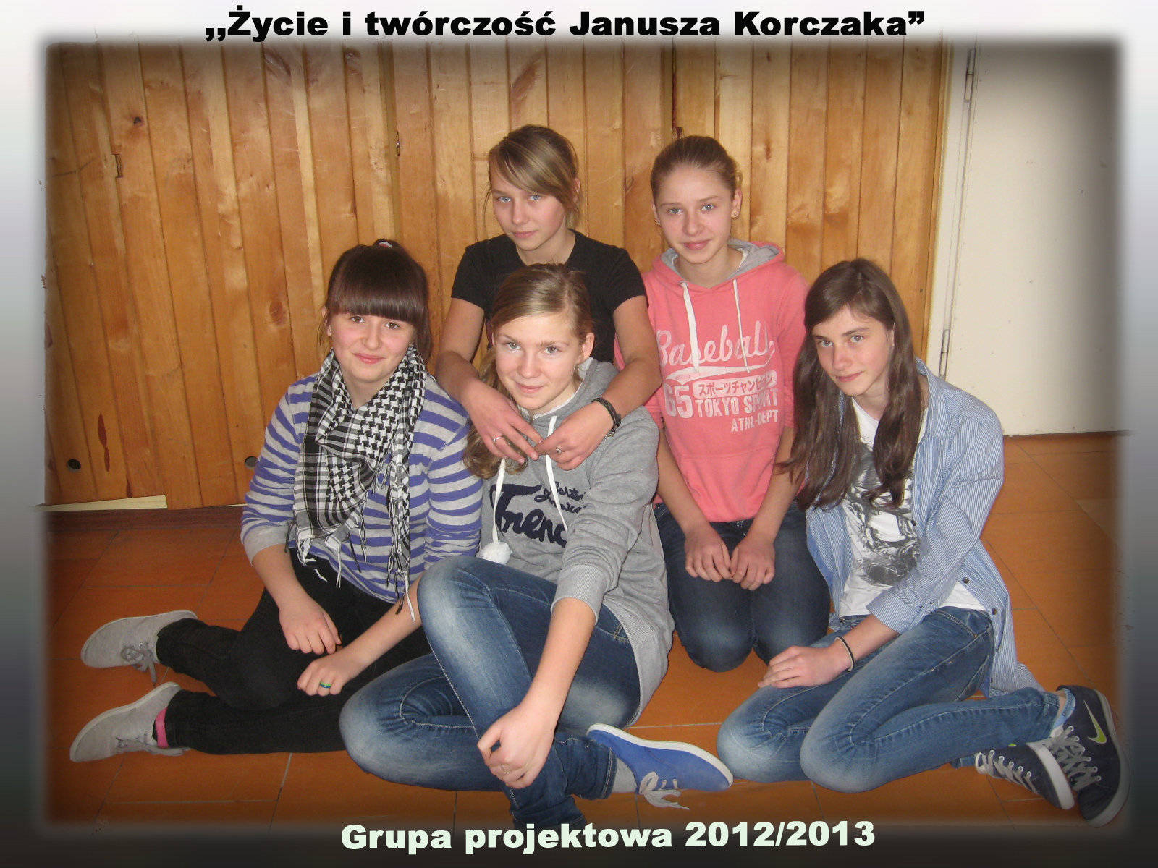

Edyta Drynio, Monika Mądra, Sylwia Kacprzak, Dominika Ziółkowska, Inga Jezierska

Opiekun:
p. Renata Zaremba

Całe swoje życie Janusz Korczak walczył o prawo dzieci do normalnego rozwoju i do szacunku ze strony dorosłych.

